PERANCANGAN DAN PEMBUATAN CRANE KAPASITAS 100 KG UNTUK ALAT ANGKAT BAHAN BANGUNAN PADA GEDUNG TINGKAT DUA

Rama¹, Madagaskar², M. Ali³
sanjayarama551@gmail.com

Abstrak: Crane adalah alat yang dapat mengangkat barang maupun bahan baku yang tidak dapat diangkat menggunakan tenaga manusia ataupun jika bisa diangkat menggunakan tenaga manusia, akan memakan banyak waktu dan tenaga. Penelitian dimulai dengan perancangan alat dan perhitungan bagian-bagian alat yang dapat dilakukan sebelum dilakukan pembuatan alat, kemudian dilakukan perhitungan yang hanya dapat dilakukan setelah dilakukan pembuatan alat, kemudian dilakukan pengujian dan penarikan kesimpulan. Dari penelitian ini dapat disimpulkan bahwa : 1. Setelah dilakukan pengujian, crane ini mampu mengangkat beban 100 kg dengan baik pada gedung tingkat dua. 2. Crane ini dapat dijadikan alat pemindah bahan bangunan yang efektif karena mudah dioperasikan dan juga mampu meringankan pekerjaan manusia.

Kata kunci: Crane, Kapasitas, Massa, Tegangan, Daya

Abstract: Crane is a tool that can lift goods and raw materials that cannot be lifted using human labor or if it can be lifted using human labor, it will take a lot of time and energy. The research begins with the design of the tool and the calculation of the parts of the tool that can be done before making the tool, then calculations are carried out which can only be done after making the tool, then testing and drawing conclusions. From this research it can be concluded that: 1. After testing, this crane is able to lift a load of 100 kg well on a second level building. 2. This crane can be used as an effective building material transfer tool because it is easy to operate and also able to relieve human work.

Keywords: Crane, Capacity, Mass, Stress, Power

^{2,3} Dosen Program Studi Teknik Mesin, Fakultas Teknik, Universitas Tridinanti Palembang.

PENDAHULUAN

Di era modern ini, demi mempermudah pekerjaan serta meningkatkan efisiensi baik waktu maupun produksi, diciptakanlah crane sebagai alat yang dapat mengangkat barang maupun bahan baku yang tidak dapat diangkat menggunakan tenaga manusia ataupun jika bisa diangkat menggunakan tenaga manusia, akan memakan banyak waktu dan tenaga.
Akan tetapi, jika menyesuaikan dengan ukuran dan biayanya, tidak semua aspek dalam dunia industri dapat menggunakan crane, maka dari itu diciptakanlah mini crane, mini crane memiliki fungsi dan mekanisme yang relatiff sama dengan crane pada umumnya, dimana crane menggunakan sistem hidrolik atau winch yang digerakkan motor listrik sebagai mekanisme pengangkatannya.
Crane memiliki ukuran dan biaya yang sesuai untuk kebutuhan industri menegah kebawah sehingga dengan adanya perancangan crane dengan mekanisme pengangkatan winch yang digerakkan motor listrik ini diharapkan akan mampu membantu memenuhi kebutuhan industri khususnya industri menengah kebawah.

TINJAUAN PUSTAKA

Crane adalah sebuah mesin atau peralatan yang digunakan untuk mengangkat, mengangkut atau memindahkan benda berat atau material dengan cara menggantungkannya pada kait atau gantungan yang disebut hook. Crane biasanya dilengkapi dengan mekanisme penggerak yang memungkinkan operator untuk mengontrol ketinggian dan posisi beban.
Ada beberapa jenis crane yang berbeda termasuk crane jembatan (overhead crane), crane beroda (mobile crane), crane menara (tower crane), crane derek (truck-mounted crane), dan masih banyak lagi. Setiap jenis crane memiliki karakteristik dan aplikasi yang berbeda tergantung pada kebutuhan pengangkatan dan lingkungan kerja.

A. Perhitungan Kait
Kait pada crane berfungsi memegang benda yang akan diangkat atau dipindahkan. Kait ditarik menggunakan tali baja yang digerakkan oleh motor penggerak. Tegangan tarik pada leher kait dihitung menggunakan rumus :
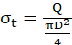 (N. Rudenko, 1992)
Dimana :
Q = Beban pada kait (kg)
D = Diameter (mm)

B. Perhitungan Tali Baja
Tali baja atau yang sering disebut dengan wire rope adalah tali yang dibuat dari kumpulan jalinan kawat-kawat baja yang mempunyai batas tegangan tarik .
Perhitungan tarikan kerja maksimum pada bagian tali dari sistem puli dalam pengangkatan beban dapat dihitung dengan rumus :
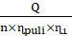 (N. Rudenko, 1992)
Dimana :
Tarikan kerja maksimum tali baja
Beban total (kg) (massa sangkar +
kapasitas)
Jumlah puli = 3
0,92 (N. Rudenko, 1992)
Efisiensi yang disebabkan kerugian
tali akibat kekakuannya ketika
menggulung pada drum = 0,98
(N. Rudenko, 1992)

(N. Rudenko, 1992)

Dimana :
Tegangan izin maksimum pada tali
baja ()
Ultimate strength tali baja ()
SF = Safety Factor

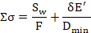 (N. Rudenko, 1992)

Dimana :
S_{w} = Tarikan kerja maksimum (kg)
F = Luas penampang tali baja (mm²)
δ = Diameter satu kawat (cm)
E^{I} = Modulus elastisitas yang telah
dikoreksi (kg/cm²)
Nilai jumlah lengkungan

C. Perhitungan Lengan Angkat
Tegangan bengkok pada lengan pengangkat dapat dihitung dengan rumus berikut :
= 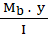 (kg/
Dimana :
M_{b} = Momen bengkok yang terjadi (kg.cm)
y = Jarak rata-rata pusat massa ke bidang
terluar penampang (cm)
I = Momen inersia penampang lengan angkat
()

D. Perhitungan Motor
Perhitungan daya motor yang dibutuhkan
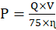 (N. Rudenko, 1992)
Dimana :
P = Daya Motor (Hp)
Q = Beban yang ditanggung motor
v = Kecepatan angkat
= Efisiensi (0,94)

METODE PENELITIAN
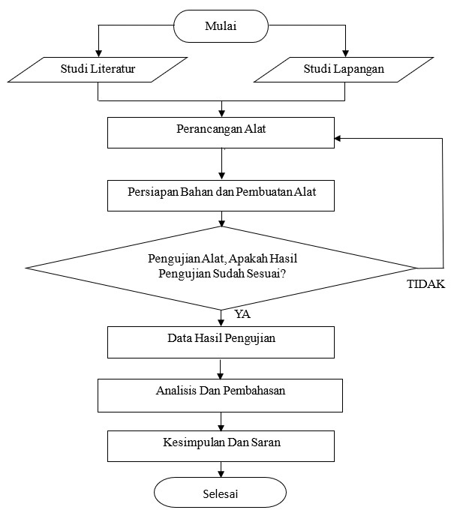
Gambar 1 Diagram Alir Penyelesaian Masalah

- Metode Penelitian
Metode yang digunakan pada penelitian ini adalah metode studi pustaka dan metode studi lapangan, yakni sebagai berikut :
- Studi Pustaka : Metode ini dengan membaca buku-buku, mencari data-data yang berkaitan dengan judul berupa hasil penelitian, buku teori, jurnal ilmiah, skripsi atau pun tesis sebelumnya yang pernah dilakukan dipublikasikan.
- Studi Lapangan : Di sini penulis terjun langsung dalam melakukan pembuatan alat secara mandiri di bengkel las, sehingga bisa mendapatkan data yang akurat terutama kait, tali baja, lengan katrol, lengan pengangkat drum, gearbox, dan motor penggerak.

PENELITIAN DAN PEMBAHASAN

- Perhitungan Kait
(N. Rudenko, 1992)
Dimana :
Q = Beban pada kait = 100 kg
D = Diameter = 19 mm

Sehingga :
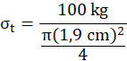

- Perhitungan Tali Baja
Tarikan Kerja Maksimum
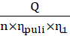 (Syamsir A. Muin, 1990)

Dimana :
Tarikan kerja maksimum pada
bagian tali dari sistem puli
Beban total = 100 kg + 0,11 kg =
100,11 kg
Jumlah puli
Efisiensi puli = 0,95
(Syamsir A. Muin, 1990)
Efisiensi yang disebabkan kerugian
tali akibat kekakuanny ketika
menggulung pada drum = 0,98
(Syamsir A. Muin, 1990)
Maka :
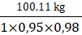
107,53 kg

Tegangan izin maksimum pada tali baja
(N. Rudenko, 1992)

Dimana :
Tegangan izin maksimum pada tali
baja ()
Ultimate strength tali baja diambil
= 180 kg/
SF = Safety Factor = 5 (Standar A.P.I.)
Maka :
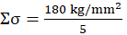
= 3600

Luas penampang tali baja
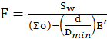 (N. Rudenko, 1992)
Dimana :
Luas penampang tali baja yang
digunakan
Tarikan kerja maksimum pada
tali baja = 107,53 kg
Tegangan izin maksimum pada
tali baja =
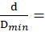 Nilai jumlah lengkungan 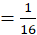
(Syamsir A. Muin, 1990)
(Lit. 2, hal : 65)
Maka :
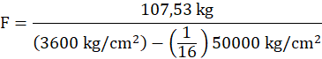

Diameter satu kawat (δ)
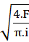 ((Syamsir A. Muin, 1990)
Dimana :
Luas penampang tali baja =
Jumlah kawat penyusun tali baja, 6 × 7 = 42
Maka :
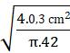
Tegangan yang terjadi pada tali baja
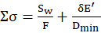 (N. Rudenko, 1992)
Dimana :
Tarikan kerja maksimum = 107,53 kg
E’ = Modulus elastisitas yang telah
dikoreksi = 50000 kg/cm²
Nilai jumlah lengkungan =16 (Syamsir A. Muin, 1990)
Maka :
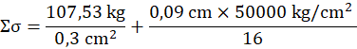

- Tegangan Bengkok pada Lengan Angkat
Untuk mengetahui tegangan bengkok pada lengan angkat, maka diperlukan perhitungan terhadap tegangan bengkok yang terjadi pada lengan angkat dan tegangan bengkok yang diizinkan pada lengan angkat tersebut.

Tegangan bengkok yang terjadi pada lengan angkat
= (kg/
Dimana :
M_{b} = Momen bengkok yang terjadi
(kg.cm)
y = Jarak rata-rata pusat massa ke
bidang terluar penampang (cm)
I = Momen inersia penampang lengan
angkat ()
Maka :

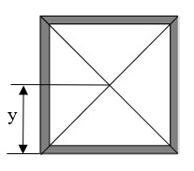

y = Jarak rata-rata pusat massa ke bidang terluar penampang (cm)
y = 2 cm

Momen inersia penampang lengan angkat
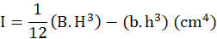
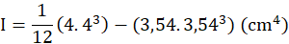
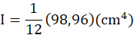

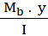
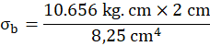

- Tegangan bengkok yang diizinkan pada lengan angkat
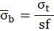
Dimana :
= Tegangan tarik izin bahan lengan
angkat untuk bahan S55C, maka
didapat =
(Sularso, hal : 330)
= Safety Factor untuk struktur
rangka dengan beban dinamis =
2-3 (Dobrovski, “Machine
Element”)
Maka :
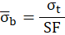
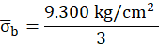

Setelah dilakukan perhitungan, didapat tegangan bengkok yang terjadi pada lengan angkat yaitu sebesar : tidak lebih besar daripada tegangan bengkok yang diizinkan yaitu sebesar : .

- Perhitungan Motor
Perhitungan terhadap motor penggerak yang digunakan terbagi menjadi dua bagian yaitu perhitungan daya motor yang dibutuhkan untuk melakukan
pengangkatan benda uji dan perhitungan torsi pada poros motor.

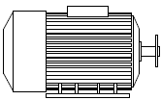
Gambar 2 Motor Penggerak
Perhitungan daya motor yang dibutuhkan
(N. Rudenko, 1992)
Dimana :
P = Daya Motor (Hp)
Q = Beban yang ditanggung motor = 106,56 kg
v = Kecepatan angkat = 0,1 m/s
= Efisiensi (0,94)
Maka :
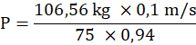
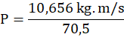

Jadi untuk melakukan pengangkatan benda uji dengan beban yang ditanggung motor sebesar 106,56 kg dan kecepatan angkat 0,1 m/s dibutuhkan motor penggerak dengan daya minimal 0,151 Hp. Dikarenakan motor penggerak dengan daya 0,25 Hp cukup sulit didapat, maka dipilih motor penggerak dengan daya 0,5 Hp.

Torsi pada poros motor
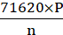
Dimana :
Daya motor penggerak =
Jumlah putaran =
= Konstanta untuk daya motor
dalam satuan Hp
Maka :
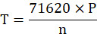
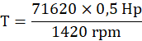

- Perhitungan Gearbox
Perhitungan yang dilakukan pada gearbox yang akan digunakan terbagi menjadi beberapa bagian yaitu putaran sproket pada poros masuk gearbox, torsi pada poros masuk gearbox, putaran sproket pada poros keluar gearbox, dan torsi pada poros keluar gearbox.
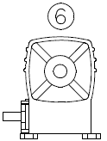
Gambar 3 Gearbox Reducer

Putaran sproket pada poros masuk gearbox
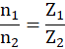
Dimana :
Putaran poros motor penggerak =
1420 rpm
Jumlah gigi sproket penggerak = 14
Jumlah gigi sproket yang digerakkan
= 12
Maka :
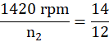

Torsi pada poros masuk gearbox
Dimana :
Daya motor penggerak =
Jumlah putaran =
= Konstanta untuk daya motor
dalam satuan Hp
Maka :
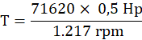

Putaran sproket pada poros keluar gearbox
Dimana :
Putaran pada poros masuk gearbox
Rasio putaran gearbox = 1 : 50
Maka :
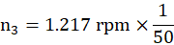

Torsi pada poros keluar gearbox
Dimana :
Daya motor penggerak =
Jumlah putaran =
= Konstanta untuk daya motor
dalam satuan Hp
Maka :
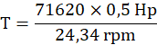

- Perhitungan Winch
Perhitungan yang dilakukan pada winch atau drum penggulung tali baja terbagi menjadi dua bagian seperti, putaran sproket besar winch dan torsi yang terjadi pada poros winch.

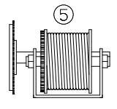
Gambar 4 Winch

Putaran sproket besar winch
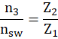
Dimana :
Putaran sproket pada poros keluar
gearbox
Jumlah gigi sproket yang digerakkan
= 37 gigi
Jumlah gigi sproket penggerak = 14
gigi
Maka :
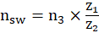
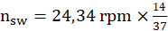

Torsi yang terjadi pada poros winch
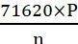
Dimana :
Daya motor penggerak =
Jumlah putaran =
71620 = Konstanta untuk daya motor
dalam satuan Hp
Maka :
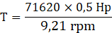

Besar gaya yang dibutuhkan untuk memutar winch
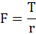
Dimana :
Torsi pada poros winch =
Jari-jari winch = 2 cm
Maka :
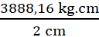

- Hasil Pengujian Alat
Adapun pengujian dilakukan dengan menikkan dan menurunkan bahan bangunan yang memiliki massa 50 kg, 75 kg, dan 100 kg pada ketinggian 4 meter. Berikut ini tabel hasil pengujian yang dilakukan :

Tabel 1 Hasil Pengujian Alat
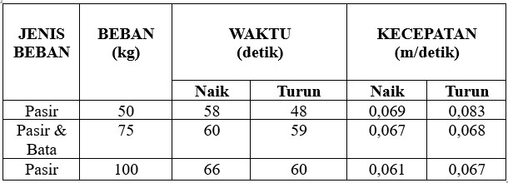

Dari data hasil pengujian yang telah didapat, maka dapat dianalisis bahwa perbedaan waktu dan kecepatan naik dan

turun dipengaruhi oleh massa beban yang digunakan dan juga gaya gravitasi bumi, sehingga mengakibatkan ketika menaikkan benda uji membutuhkan waktu lebih lama dikarenakan berlawanan dengan arah gaya gravitasi daripada ketika menurunkan benda uji yang searah dengan gaya gravitasi.

KESIMPULAN

Berdasarkan hasil dari pengujian yang telah dilakukan, dapat disimpulkan bahwa :
- Setelah dilakukan pengujian, crane ini mampu mengangkat beban 100 kg dengan baik pada gedung tingkat dua.
- Crane ini dapat dijadikan alat pemindah bahan bangunan yang efektif karena mudah dioperasikan dan juga mampu meringankan pekerjaan manusia.

DAFTAR PUSTAKA

Rudenko, N., 1992, Mesin Pemindah Bahan. Jakarta : Erlangga.
Muin, Syamsir, A., 1990, Pesawat – Pesawat Angkat. Jakarta : PT. Raja Grafindo Persada.
Sularso dan Suga, Kiyokatsu., 2000. Dasar Perencanaan Dan Pemilihan Elemen Mesin. Jakarta : PT. Pradnya Paramita.

